Профессор метеорологии «Вихрь»

ПРИРОДНЫЕ И АНТРОПОГЕННЫЕ
ЯВЛЕНИЯ, ПРИНИМАЕМЫЕ
НЕПОДГОТОВЛЕННЫМ НАБЛЮДАТЕЛЕМ
ЗА АНОМАЛЬНЫЕ ЯВЛЕНИЯ (АЯ),
или «Летающие тарелки», а также
«Неопознанные Летающие Объекты» («НЛО»)

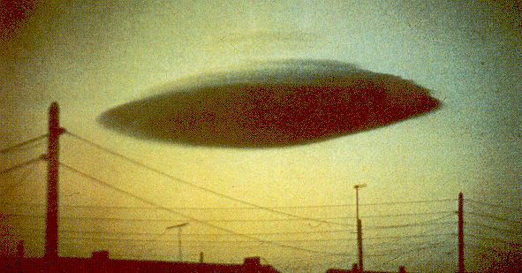

Методический материал для преподавателей, сотрудников, аспирантов и студентов

Москва 2013 год

1. Введение.

Человечество в течение всего времени своего существования с интересом (а иногда даже и с ужасом) взирает на небосвод, пытаясь понять явления, которые наблюдаются людьми. Поскольку эти явления были необъяснимыми и часто даже очень странными с точки зрения обывателя, то именно на «небо» мысленно помещались «небожители» (боги), а т.к. их действия «должны быть» непонятными для «простых смертных» и им все «позволяется», то это и было вполне приемлемым объяснением любых явлений на небосводе. Однако по мере развития науки появлялись убедительные выводы и доказательства, которые показывали как и почему возникает то или иное явление природы и в настоящее время для почти всех явлений на небосводе имеются строгие физические научные объяснения и доказательства.
Но исторически сложилось положение, при котором подавляющее большинство населения и в настоящее время не имеет современных научных представлений о явлениях, наблюдающихся на небосводе нашей планеты, хотя они уже давно описаны и объяснены учеными. В общеобразовательных курсах учебных заведений всех уровней (от школ до академий) соответствующей информации практически нет, для людей она остается неизвестной и поэтому подавляющее большинство населения остается вопиюще неграмотным в области элементарных знаний об атмосфере и явлениях природы, наблюдающихся на небосводе. Оказалось, что изучая в школе весьма глубокие тонкости алгебраических уравнений, химических реакций и др., с которыми большинство людей едва ли встретятся в практической жизни, никто не получает жизненно необходимых на каждый день и достаточных сведений о наблюдаемых явлениях природы, поскольку современной научной информации об этом в учебниках не имеется! При этом ученые, располагающие этой информацией, с одной стороны, часто совсем не занимаются распространением этих знаний среди населения, поскольку либо не могут этого делать по ряду причин, либо им часто (также по невежеству) не дают этого делать. Например, даже в учебниках по метеорологии нет прямых объяснений явлений, принимаемых за НЛО (Неопознанных Летающих Объектах), информация о которых заполняет СМИ (а что тогда спрашивать с людей, совсем не изучавших курса метеорологии?). Так что налицо почти тупиковая информационная ситуация по данному вопросу.
Поэтому в настоящее время существует и даже продолжает расширяться разрыв (даже «пропасть») между той информацией, которой располагают ученые о явлениях в атмосфере и тем, что знает об этом подавляющее большинство людей. Но известно что там, где существует вакуум точной научной информации, начинает процветать воинствующее невежество и поиск «барабашек», причем по накатанной старинной технологии, используя идею «небожителей», только на этот раз в более модернизированном виде «космических пришельцев» или «инопланетян» (используя идеи поиска внеземных цивилизаций, которые анализируются учеными). Именно на существовании этой информационной пропасти возникла и успешно существует целая «индустрия НЛО», действующая во всех СМИ (радио, телевидение, газеты, журналы, Интернет) и успешно зарабатывающая огромные деньги на человеческом невежестве. Поступают сообщения о конференциях «Уфологов», даже есть специальные теле- и радиопрограммы, а также газеты и журналы по «проблемам» НЛО.
Чтобы прервать эту безумную практику, необходимо чтобы с одной стороны, все руководители СМИ ввели такую практику, при которой информация о любых наблюдаемых «необычных» (аномальных) явлениях природы выпускалась в свет только с комментариями ученых (метеорологов или геофизиков). А с другой стороны, необходимо, чтобы во всех учебниках, рассматривающих вопросы метеорологии (география, природоведение и др.) и уж тем более по курсу метеорологии, всегда давалась соответствующая точная информация. Только в этом случае информационная «индустрия НЛО», оболванивающая людей, рухнет. Ведь простота поиска истины в этом вопросе состоит в том, чтобы показать, что из наблюдаемых «объектов» является известными науке явлениями природы, и если уж будет обнаружено что-то, непохожее на известные явления природы, то только тогда можно говорить об «НЛО» (как увидим далее, пока наблюдаются только явления природы).
Автор считает принципиально важным включение в курс метеорологии данного раздела, чтобы те, кто изучают метеорологию, были вооружены против воинствующего невежества!
Прежде, чем приступить к анализу, необходимо установить более точную терминологию. При этом общеизвестный ненаучный термин «НЛО» (Неопознанный Летающий Объект) или в английской аббревиатуре «UFO» (Unidentified/Unknown Flying Objects) является абсолютно некорректным для научного использования, поскольку во-первых, слово «летать» заранее предполагает еще недоказанное наличие некоторого «предмета» в воздухе (аппарата, корабля и т.п.) и является грубой подтасовкой, в то время когда наблюдается лишь изображение. Аналогичную ошибку совершали туземцы, когда впервые видели кино: они вначале принимали изображение на экране за материальный «объект» и вели себя адекватно: стреляли из луков, кидались камнями, убегали, прятались и т.п. Поэтому, применяя в данном случае слово «летать», современный человек уподобляет себя туземцу, принимая изображение на большом экране – небосводе только лишь за материальный «объект». Кроме того, слово «летать» означает достаточно быстрое перемещение по небосводу, в то время как в большинстве случаев наблюдаемые объекты либо вовсе не движутся, либо движутся медленно и для этого большинства вариантов слово «летать» также не подходит. Поэтому слово «летать» и «летающий» здесь неприменимо и его следует исключить. Во-вторых, слово «объект» заранее предполагает наличие наблюдаемой конкретной материальной сущности в виде визуально наблюдаемого предмета (аппарата, и т.п.), хотя на самом деле фактически происходит лишь визуальное проявление (явление)! Поэтому вновь, как и в случае со словом «летать», при использовании слова «объект» заранее и совершенно необоснованно (или умышленно) делается подтасовка - объявляется о наличии некоего предмета при появлении изображения (опять как туземцы, наблюдающие кино!), хотя в наличии имеется лишь какое-то неопознанное явление. И в-третьих, слово «неопознанный» заранее предполагает, что наблюдатель не обладает знаниями, чтобы что-то «опознать» (неопознанный кем?) и оно неприменимо для научного обсуждения; поскольку речь идет лишь об отклонениях от «нормы», т.е. о редко встречающихся проявлениях, то к ним подходит термин «аномалия».
На основании изложенного, единственным и научно корректным вариантом терминологии для научного анализа данных проявлений на небосводе является принятый специальный термин «Аномальные Явления» (АЯ), которым мы и будем пользоваться для того, чтобы «опознать» эти АЯ с помощью современных научных данных. При этом следует иметь ввиду, что для профессионалов, грамотно опознающих явления на небосводе (метеорологи, геофизики) практически все, что наблюдается, не является АЯ, но в то же время встречаются явления, которые представляют собой АЯ и для профессионалов (о них мы поговорим в конце второго раздела).
Перейдем непосредственно к анализу явлений на небосводе, которые непрофессионалы часто принимают за АЯ. При этом следует иметь ввиду, что кроме естественных (природных) атмосферных явлений, которые отмечались и были описаны еще учеными и летописцами в древности, в настоящее время, в связи с мощной и глобальной техногенной деятельностью человечества, часто возникают на небосводе антропогенные явления, которые могут вызывать изумление людей, ставших их свидетелями. Поэтому необходимо привести данные и об антропогенных явлениях на небосводе, часто принимаемых за АЯ. Все эти явления (естественные и антропогенные) можно разделить на несколько групп, которые рассматриваются далее.

2 Природные явления на небосводе,
часто принимаемые неподготовленным наблюдателем
за Аномальные Явления (АЯ) или «НЛО».

Человечество, наблюдая за небосводом в течение многих веков, отражало свои впечатления в летописях; некоторые явления на небосводе были достаточно убедительно объяснены учеными еще в глубокой древности, в то время как многие из этих явлений стали понятными лишь в последнее столетие или даже десятилетия.
Оптические явления в большинстве своем известны очень давно, многие из них описаны и представлены в виде зарисовок даже у Аристотеля, но тем не менее и до сих пор большинство людей достаточно часто бывают шокированы этими явлениями, описывая их как доказательства «появления НЛО». К ним относятся «ложное Солнце», «ложная Луна», а также венцы у светил и иризация облаков, вызванные как искривлением, так и отражением световых лучей в атмосфере. Эти явления часто выглядят в виде как ярких светящихся шаров, так и эллипсоидов, которые могут перемещаться
по небосводу в связи с изменениями условий преломления и отражения в подвижной среде, которой является атмосфера. При прямой видимости светила это явление еще опознается неподготовленным наблюдателем; однако в условиях, когда прямой луч от светила напрямую не поступает к наблюдателю (например, из за облака), а он видит только само явление (рис. 1), то такая ситуация вызывает наибольшее и массовое заблуждение почти всех, кто это видит. При этом, как можно видеть из схемы на рис. 1, визуальная и искаженная «копия» или «аналог» светила, оказываясь на фоне облаков, создает мощный эффект «близко расположен- | 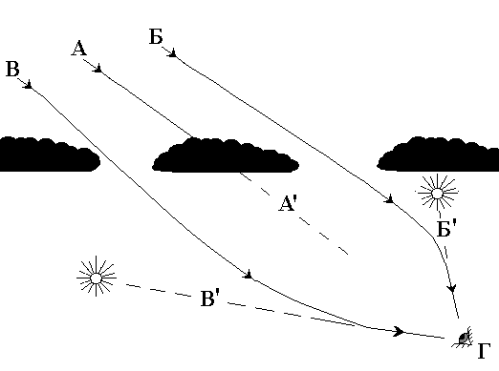  Рис. 1. Ход лучей при возникновении  Оптического эффекта АЯ («НЛО»).  А – прямой луч от светила, не достигающий  Глаза наблюдателя (Г) из за облаков;  Б, В – искривленные в атмосфере лучи от  Светила, достигающие глаза наблюдателя  и создающие визуальные эффекты Б`и В`  на фоне облаков.
ного» яркого шара, который может «дрожать», двигаться (в том числе резко) вправо-влево или вверх-вниз, изменяя при этом цвет и форму и вызывая смятение всех тех, кто его наблюдает. В СМИ приводится множество «фактов» и фотографий подобных АЯ («НЛО»).

При миражах схема хода лучей аналогична лучам Б и B на рис. 1. При этом за счет рефракции (преломления) света ход лучей искажен и отклоняется от прямой линии, как это наблюдается при пересечении оптической линзы; в данном случае линзами в атмосфере служат слои воздуха с резко отличающимися свойствами. В этих случаях изображение объектов или источников света, находящихся на поверхности Земли или над Землей (иногда в искаженном, в том числе и «перевернутом», иногда в почти неизменном виде) становится видно иногда даже очень далеко за горизонтом. Эти изображения, как на большом природном экране, могут оказаться визуально спроектированными как на небосводе или у горизонта, так и на фоне местности.
Как в художественной, так и в научной литературе имеются довольно многочисленные и весьма разнообразные свидетельства о различных видах миражей; встречаются их описания и в древних летописях. Например, из истории известно, что появившийся над пустынным горизонтом мираж от войск кочевников, движущихся на большом расстоянии (возможно, в сотнях километров от места наблюдения), позволил Тамерлану быстро подготовиться, внезапно напасть на врагов первым и разбить нападавших (конечно, в те времена это воспринималось как «помощь богов»). Вспомним многочисленные описания наблюдавшихся в различных морях «летучих голландцев» (миражей – изображений других кораблей), случаев появления на равнинах миражей далеких гор, «таинственных» храмов и т.п. В художественной литературе обычно всем этим описаниям чаще всего создается ореол мистицизма, оккультизма, странности и таинственности.
Однако в современных случаях, когда удается собрать необходимую для анализа информацию о условиях формирования миража и об объекте, изображение которого наблюдалось, то все становится на свои места и всякая «таинственность» исчезает. Например, многочисленными пассажирами и командой морского лайнера «Эдинбург Касл» в 1957 году в проливе Ла-Манш был документально засвидетельствован случай появления в определенной стороне горизонта хорошо различимого строя перевернутых «вверх дном» кораблей. Однако проведенное расследование показало, что это был мираж от английской военной эскадры, которая участвовала в маневрах именно в этой стороне горизонта в сотнях километров от этого места.
Современный человек может регулярно наблюдать эффект миража от автомобилей вдоль шоссейной дороги в жаркую солнечную погоду летом (рис. 2), когда перегретый слой воздуха над асфальтом может «переносить»

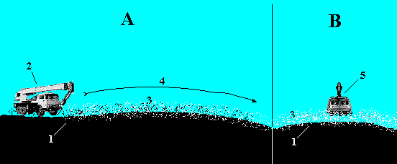

Рис. 2 Эффект миража автомобиля над перегретым слоем асфальта в жаркую погоду.
А – вид сбоку.
1 – поверхность асфальта; 2 – автомобиль; 3 – перегретый слой воздуха над асфальтом
4 – искривленный путь луча изображения автомобиля за счет рефракции.
B – вид спереди (вдоль дороги).
1 – поверхность асфальта; 3 – перегретый слой воздуха; 5 – изображение автомобиля.

изображение автомобиля за горизонт (например, за бугор на дороге). При этом нижняя часть появляющегося изображения вначале часто и вовсе не «доходит» до наблюдателя в связи с тем, что за счет рефракции вдоль поверхности возникает голубое свечение – отражение небосвода (выглядит как «лужи» голубого цвета на дороге). Верхняя часть автомобиля при его приближении к наблюдателю (часть B рис.2) вначале появляется над дорогой (может быть как в искаженном, также и в «перевернутом» виде) как бы «плывущая в воздухе»; при этом она может колебаться «вверх-вниз» или «вправо-влево». По мере дальнейшего приближения к наблюдателю автомобиль начинает приобретать нормальный вид, его изображение постепенно «успокаивается» и в последний момент уже становится видно нижнюю часть автомобиля. Все это точно соответствует эффектам действия законов рефракции.
Среди явлений дальних миражей в атмосфере наибольшее число сообщений об «НЛО» вызывают миражи вершин дальних гор (рис.3), искаженные рефракцией. Путь лучей в атмосфере от изображения гор аналогичен таковому на рис.2, но масштаб явления здесь значительно больший (десятки, а иногда даже и сотни километров). При этом изображения вершин гор на небосводе или на фоне местности обычно выглядят в виде ряда из двух-трех «шляп» или «перевернутых тарелок» и могут иметь «наклон» к местности (за счет искажений хода лучей). Эти изображения могут визуально как «перемещаться», так и «колебаться» из-за происходящих изменений свойств воздушных слоев, через которые проходит поток лучей и соответственно – наблюдающихся изменений условий рефракции. При этом изображения могут быть как совсем белыми (почти

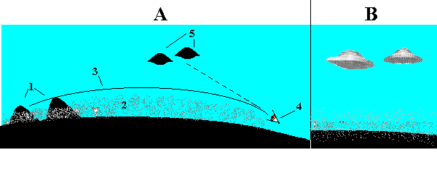

Рис. 3 Схема формирования миража горных вершин на небосводе.
А - вид сбоку, B – обычный вид миража гор на небосводе «прямо» (реконструкция).
1 - горный массив; 2– слой воздуха, имеющий резкие различия в распределении температуры с высотой, создающий рефракцию лучей; 3 – искривленный рефракцией путь луча изображения вершин гор; 4 – глаз наблюдателя; 5 – видимое наблюдателю искаженное изображение вершин гор на фоне небосвода или местности (в виде «тарелки», «шляпы» и др. «объектов»).

«снежными», так и цветными или темными и «транслироваться» на большое расстояние вместе с частью облаков ниже вершины, создающими эффект «шляпы» или «краев тарелки». Изображения могут быть как наклонены под любым углом к горизонту, так и даже полностью «перевернутыми» по вертикали сверху вниз, они могут перемещаться и пульсировать, быть «двойным», «тройным» и т.д. и наблюдаться на фоне как небосвода, так и окружающей местности.
Эти изображения хорошо фотографируются и фиксируются кино- и видео- аппаратурой изумленных наблюдателей этого обычного оптического явления и затем (без анализа и комментариев специалистов-метеорологов) часто приводятся в СМИ как «неопровержимые факты» наблюдения «НЛО».
При этом увиденное и снятое выдается за «доказательства» появления «кораблей небожителей» или «других цивилизаций». Однако тщательный анализ каждого такого случая с помощью специалистов – метеорологов или геофизиков (если их привлекают для консультации) обычно показывает, что это всего лишь обычный мираж! Вот на чем держится «информационная индустрия» (или «кухня») «НЛО», зарабатывающая бешеные деньги на выпусках соответствующих изданий и печатной продукции, телепрограммах с выступлениями и «домыслами» специалистов-«Уфологов» всех мастей.
Поэтому понятно, что вся эта «информационная индустрия НЛО» твердо опирается на массовое невежество населения в области знаний об оптических явлениях в атмосфере. Она будет процветать и дальше до тех пор, пока средний уровень знаний людей не поднимется до ясного понимания наблюдающихся процессов в атмосфере и когда большинство людей наконец заявит: «необходимо прекратить этот массовый обман и все эти фальсификации». В связи с этим необходимо, чтобы в первую очередь в соответствующих явлениях природы разобралась самая грамотная часть населения – читатели этого учебного пособия.
Все мировые СМИ регулярно обходят фотографии (подобные рис. 3 А и 3 Б), на которых видно, как на небосводе висят в ряд две-три черные, белые, серые или «цветные» «тарелки» (похожие на шляпы) правильной формы – изображение миража двух-трех горных вершин (или холмов), низ которых закрыт облаками (или туманом). Понятно, что эти «тарелки» можно видеть на десятки, а иногда и на сотни километров от самих горных вершин (или холмов).
Эти фотографии миражей вершин дальних гор, а также их «фотомонтажи», часто «дополняются» фантазией художников целым рядом искусственных технических деталей (иллюминаторы, двери, двигатели и т.п.). Такие весьма разнообразные «картинки», которые являются по своей сути обманом людей, стали «символами» НЛО; эти символы регулярно преподносятся в СМИ, но при этом, если провести строгое расследование, то окажется, что эти картинки – плод воображения художников, зарабатывающих на невежестве людей.
Например, в № 40 за 2002 год на стр.18 популярнейшей газеты «Аргументы и факты» была помещена «фотография», глядя на которую читатель может подумать о зафиксированном фотокамерой «факте НЛО» (копия на рис.4). Но как удалось выяснить автору по телефону, на этом рисунке представлен всего лишь видеомонтаж. На нём показано явление
миража от дальних горных вершин,
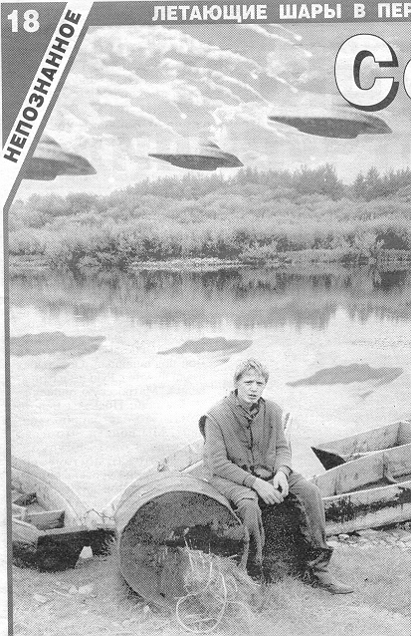 | но при этом и само явление миража дальних горных вершин было также нарисовано художником издательства (это не документальная фотография), а для «пущей убедительности» он был электронным (компьютерным) способом «совмещен» с фотографией условий российской «глубинки». Понятно, что это является ничем не прикрытым подлогом и грубой фальсификацией, направленной на обман многомиллионной аудитории читателей популярной газеты.  Многочисленные и весьма разнообразные фальсификации на тему НЛО, регулярно встречающиеся в различных СМИ (газеты, журналы, кино, телевидение, книги) наводнили весь современный цивилизованный мир и просто удивительно, что никто
Рис.4 Видеомонтаж миража гор к статье не поднимает голос в защиту от этой
«Село Молебка и его облетатели». «навалившейся» на всё человечество
(Аргументы и факты, № 40, 2002г., стр.18). «напасти». Поэтому настало время,
чтобы ученые метеорологи, географы и геофизики, не «брезгуя» столь примитивной тематикой, поставили на место зарвавшихся мракобесов и подробно объяснили те явления природы, которые по невежеству принимаются за НЛО. Различные виды фальсификаций, применяемые в журналистике для представления в СМИ соответствующих «проблем» рассматриваются в специальном разделе данного учебного пособия.
Информация о миражах (с налетом мистики и таинственности) регулярно появляется в СМИ, однако она часто «интерпретируется» не всегда должным научным образом и продолжают появляться «сообщения» о «таинственных» изображениях, воспринимаемых как некоторое «чудо» или даже АЯ и НЛО. При анализе таких случаев специалистами и при наличии достаточной информации удается обнаружить отображенный миражом «объект» и все становится понятным и очевидным.
Наиболее сложными для анализа, как мы увидим в следующих разделах, случаи формирования «комплексных» оптических явлений, когда мираж транслирует на расстояние некоторые виды атмосферных явлений (облака, шаровые молнии и др.), а также явления, создаваемые антропогенной деятельностью (воздушные суда, огни прожекторов и реклам, старты ракет и космических кораблей и т.д.).

Оптические дубликаты источников света.

Это одно из самых впечатляющих и ярких оптических явлений в атмосфере, обычно принимаемых за АЯ и НЛО. Очень часто встречающиеся оптические явления подобного рода вызывают естественные небесные светила: Солнце и Луна. Обычно это явление, вызванное светилами, выглядит как яркие и разноцветные светящиеся шары, эллипсоиды, «бублики», «тарелки», «гантели», различные разноцветные геометрические фигуры с «закругленными» углами и т.д. Соответственно, эти изображения могут либо «стоять на месте», либо перемещаться по небосводу в связи с изменениями условий преломления и отражения в подвижной турбулентной среде, которой является атмосфера. Даже при наличии прямой видимости светила это явление бывает довольно трудно «опознать» неподготовленному наблюдателю, но самые большие визуальные заблуждения начинаются тогда, когда прямой луч от источника света по какой-либо причине (облачность, рефракция и т.п.) не достигает глаз наблюдателя (рис.5). Такая ситуация часто вызывает наибольшее и массовое заблуждение почти у всех, кто его наблюдает (включая иногда даже некоторых специалистов), поскольку видно только само это изображение искаженных и даже движущихся «оптических дублей» на фоне облаков, небосвода или местности.
При этом, как можно видеть из схемы на рис.5, «оптический дубль» или искаженная «копия» или «аналог» светила, оказываясь на фоне облаков или местности, визуально воспринимается как «самостоятельный» источник света. Это и создает яркий эффект «близко расположенного» светящегося «объекта», который может «дрожать», двигаться (в том числе резко) вправо-влево или вверх-вниз (из-за движений воздуха в атмосфере), изменяя при этом цвет, форму и вызывая смятение всех тех, кто его наблюдает. В СМИ достаточно часто приводится множество «фактов» видео- и киносъемок, а также фотографий подобных АЯ («НЛО»), которые являются не чем иным, как «оптической искаженной копией» дневного или ночного светила. Физическая сущность наблюдающихся при этом оптических процессов практически полностью совпадает с явлением «мираж», которое рассматривалось в предыдущем разделе.
Важно заметить, что в темное время суток эффект «оптического дубликата» могут вызывать и многие другие источники света, а также яркие изображения как естественного, так и антропогенного (техногенного) происхождения, что создает сложные комплексные оптические явления в атмосфере.
Среди естественных источников света, кроме Солнца и Луны, формировать явление «оптического дубликата» могут шаровые молнии и полярные сияния, ярко освещенные чечевицеобразные облака, космические природные объекты, а также редко встречающиеся АЯ природного происхождения. Об этих АЯ пойдет речь далее.

Рис. 5. Ход лучей при возникновении оптического эффекта
«ложное светило» за счет рефракции лучей в атмосфере
1 – вид «сбоку», 2 – вид «прямо», или «напротив».
А – прямой луч светила (L), не достигающий глаза наблюдателя (E) из-за облаков (D) или других препятствий; B,C – лучи светила, достигающие глаза наблюдателя (B′,C′) и создающие после искривления в атмосфере визуальные эффекты «НЛО»: B` - на фоне облаков (или небосвода); C` - у горизонта или на фоне объектов окружающей местности (F).
В качестве антропогенных (техногенных) источников света, «участвующих» в создании эффекта оптического дубликата на небосводе и на фоне окружающей местности могут встречаться множество искусственных световых объектов. Они могут быть стационарными на поверхности Земли, в горах, на возвышенностях и др. (прожекторы, световые маяки, ограничительные огни, реклама на высотных сооружениях: мачтах, башнях, домах), или движущимися (на воздушных или морских судах). Все они могут «транслироваться» на большие расстояния.
Явления оптического дубликата, аналогично миражам, вызывают массовые сообщения о наблюдениях АЯ и НЛО. Эти сообщения часто заполняют телеэкраны, журналы, газеты и т.д. Различного рода Уфологи, в том числе «обремененные» учеными степенями (любыми, кроме таковых в области метеорологии, географии и геофизики), без привлечения к анализу профессионалов-метеорологов высокой квалификации, используют эти случаи в качестве «точных доказательств» явлений НЛО и «полетов» инопланетян над нашей планетой. Соответственно, неграмотные (а может быть и нечистоплотные) журналисты, стремясь за «сенсацией», «вне очереди» представляют газетные и журнальные полосы, а также радио- и телеэфир этим Уфологам, полностью блокируя комментарии профессионалов-метеорологов и геофизиков. В итоге в массовом сознании в этом вопросе упорно закрепляются идеи мистицизма, оккультизма и полностью «изгоняются» научные объяснения этих явлений, которые специально объявляются в СМИ «скучными» и «неинтересными».

Атмосферные «световоды».

В атмосфере могут возникать слои инверсии и изотермии (необычного варианта роста или неизменности температуры с высотой) или неустойчивости (резкого уменьшения значений температуры с высотой) в слоях атмосферы на некоторой высоте над Землей. Они и могут создать условия для явления «световода» в атмосфере (аналогичного оптическому стеклянному, органическому др. «световоду», широко применяющемуся в технике). Оптические процессы формирования этого явления аналогичны для дальних миражей (рис.3), а также для «оптического дубликата» (рис.5).
Горизонтальная протяженность естественного «световода» в атмосфере может составлять многие сотни километров, в связи с чем при попадании в его «торец» лучей света как от светила (Солнца или Луны), так и от других источников света (как природных, так и искусственных) световой поток может перемещаться на некоторой высоте вдоль поверхности Земли на достаточно большие расстояния (рис.6).

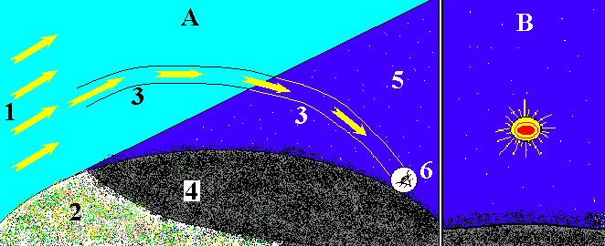

Рис.6 Схема формирования явления «световода» в атмосфере.
А – вид «сбоку».
1 – поток лучей от естественного (Солнце, Луна и др.) или искусственного источника света. 2 – освещенная часть подстилающей поверхности Земли. 3 – лучи света, входящие «в торец» естественного световода в атмосфере (напр. инверсии или изотермии) и переходящие по нему на теневую сторону. 4 – теневая (неосвещенная) источником часть подстилающей поверхности. 5 – темный небосвод на теневой стороне. 6 – глаз наблюдателя явления. B – вид в торец или «прямо» (на небосводе) свечения на темном небосводе, вызванного выходом лучей из световода.
Если лучи от источника света попали в этот светопроводящий слой «в торец», когда Солнце, Луна или другие естественные или искусственные источники света находятся низко над горизонтом (при закате или восходе), то перемещаясь по этому естественному световоду вдоль поверхности Земли и уходя вдаль (как на десятки, так даже на многие сотни километров) от светила туда, где самого светила еще (или уже) не видно или где совсем темно, они могут вызвать яркое свечение не только на всем небосводе, но и в виде отдельных «пятен».
Это свечение часто может иметь различную цветовую окраску (красную, зеленую, желтую и др.) и выглядеть в виде ореолов, лучей, цветовых пятен, шаров, из которых исходят лучи и т.п.; это явление может вызвать большое изумление людей. Естественный оптический «световод» из-за движений воздуха может постоянно изменять свои параметры – высоту положения, толщину, проницаемость для лучей и т.п. Поэтому возникающее свечение (или свечения) на темном небосводе может не только перемещаться, но и изменять цвет, форму и яркость, а также «мерцать», «вращаться», «испускать лучи» и т.п. Именно такие явления, вызывающие панику местного населения и ажиотаж среди СМИ, иногда показывают по телевидению и о них восторженно рассказывают «свидетели явления НЛО».
Но, к сожалению, анализ показывает, что описанное оптическое явление, вызванное эффектом естественного оптического световода в атмосфере, может быть и весьма опасным. Если в торец широкого атмосферного «световода» (на закате или восходе) попадет большое количество солнечных лучей (рис.6), то при постепенном «сужении» светопроводящего слоя по ходу лучей может произойти их естественная фокусировка (как при ходе лучей через линзу). Такой луч может стать опасным по своей мощности и вызвать не только яркое свечение, но даже и возгорания объектов, на которые этот луч попал, а также участки обугленной поверхности и т.д. Данное явление природы, которое может встретиться в атмосфере, пока еще не получило своего «постоянного» названия из за очень редкого появления в атмосфере.
В качестве источников света, от которых лучи распространяются по естественному световоду в атмосфере, могут быть не только светила (Солнце и Луна), но и яркие искусственные источники света. К ним относятся маяки, прожекторы на поверхности Земли (например, освещения взлетно-посадочных полос аэродромов) и в горах, яркая реклама на высотных домах и т.д. Эти источники света, благодаря световодам в атмосфере, могут вызвать в ночное и сумеречное время свечения на небосводе и поверхности Земли на больших расстояниях от источника света.
Вызванные мощными потоками солнечного света яркие оптические явления типа «световода» и формирование «оптического дубликата» могут вызвать появление в месте концентрации (или «фокусировки») лучей замкнутых объемов с резким повышением температуры, которые обычно очень хорошо фиксируются радиолокатором как некоторый «объект», находящийся в атмосфере. Поэтому именно такие, очень хорошо визуально наблюдаемые «объекты», «подтвержденные» данными радиолокаторов, часто и регулярно вызывают сообщения об АЯ («НЛО»). При этом иногда даже делаются попытки «гоняться» за этими свечениями на скоростных самолетах, как в случае с Бельгийскими ВВС в 1990 году, о котором рассказано в фильме «Загадочные существа и НЛО» серии «Тайны непознанного» (Изд. «Ридерз Дайджест», вып. на русском яз. 1999г.). Понятно, что эти попытки обычно ни к чему не приводят, т.к. это то же самое, как если бы происходила погоня за «солнечным зайчиком». При этом люди уподобляются котенку, пытающемуся поймать световую точку от лазерной указки (или еще хуже – шаровую молнию)!
Важно иметь в виду, что яркие изображения любых, рассматриваемых далее как естественных (облака, шаровые молнии и др.), так и антропогенных явлений (воздушные суда, ярко освещенные объекты и др.), наблюдающихся как на небосводе, так и на поверхности, могут, как искажаться, так и «транслироваться» на большие расстояния с помощью рефракции в атмосфере. Это может вызвать сложные комплексные и трудно распознаваемые явления, визуально наблюдаемые в окружающей среде.
Особенностью оптических явлений на небосводе является то, что сами эти явления всегда происходят без каких-либо звуковых эффектов, т.е. полностью бесшумно. Однако, как мы увидим далее, если наблюдаются комплексные явления, когда оптическим искажениям подвергается какое-либо другое природное или антропогенное явление или объект, издающие звуки (например, шаровая молния, вертолет и др.), то мы можем услышать (возможно, также искаженные атмосферой) звуки, издаваемые самим этим явлением или объектом.

Электрические явления в атмосфере также достаточно часто становятся первоисточником сообщений об АЯ («НЛО»). Среди них полярные сияния, которые могут иметь необычный вид “шарообразных”, “точечных” и т.д., перемещающихся по небосводу ярких сияющих объектов различной формы, принимаемых неподготовленным наблюдателем АЯ. Но наибольшее число сообщений о АЯ, вызванных электрическими явлениями в атмосфере, поступает конечно от наблюдателей шаровых молний, которые могут значительно удаляться от места возникновения, выглядеть весьма разнообразно, в том числе как «металлическое тело» и иметь на высоте размеры в десятки метров. При этом из за высокой температуры вблизи шаровой молнии сгорает пыль и появляется слой дыма, сквозь просветы в котором может просвечивать сама шаровая молния, создавая световой эффект «лучей прожекторов», «ярко освещенных иллюминаторов» и пр., находящихся на «летящем объекте». Кроме того, шаровая молния часто дает звуковые шумы типа «свиста», «рокота», «шипения» и др., которые могут быть слышны на большом расстоянии; касания поверхности шаровой молнией могут оставлять «выжженную траву» и обгоревшую Землю и оплавленные металлы в месте «посадки».
Именно с шаровыми молниями связано очень большое количество сообщений неподготовленных наблюдателей о появлении АЯ («НЛО»). При этом важно знать, что шаровая молния может вызвать на экране радиолокатора совершенно четкую «засветку», похожую на отражение от некоторого «материального» или даже «металлического» объекта. Это иногда вызывает тревогу сил ПВО и ВВС в разных странах (тревога Бельгийских ВВС в 1990 году) и даже приводит к попыткам «догнать НЛО» на реактивных самолетах (понятно, что это очень опасно).
Чечевицеобразные облака (Altocumulus lenticularis; Ac lent), возникающие в связи с волновыми процессами в атмосфере (рис.7), очень часто становятся тем визуальным объектом, который вызывает изумление своей правильной формой, создающей четкий видимый эффект наблюдения техногенного аппарата. Этот эффект резко усиливается, если такое облако окажется подсвеченным снизу при закате или восходе Солнца (рис.7); приведенная фотография неоднократно использовалась в СМИ как «неопровержимое фото факта наблюдения НЛО». Гряды или ряды чечевицеобразных облаков (рис. 8), в особенности на фоне темного неба при закате, а также восходе Солнца или Луны, ярко блестят «металлическим блеском», могут быть обнаружены на экране мощного радиолокатора и соответственно, могут вызвать (и часто вызывают) не только изумление, но даже и панику среди местного населения. Поэтому неудивительно, что фотографии именно таких облаков очень часто становятся по данным СМИ «неопровержимыми доказательствами» появления НЛО в том или ином месте; эти сообщения регулярно поступают из разных стран мира.

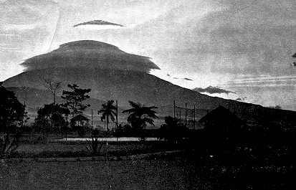  Рис. 7 Чечевицеобразное облако над горой.  Атлас облаков. | 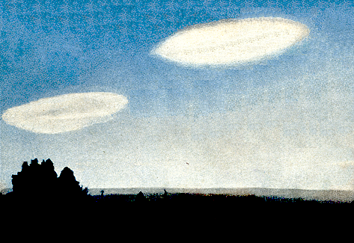  Рис. 8 Гряда чечевицеобразных облаков.  Атлас облаков.

Примером «факта НЛО» может служить рис. 9, взятый из книги «Альманах непознанного», на котором под красивой фотографией классической формы чечевицеобразного облака (годится в качестве примера для «Атласа облаков»), сделана подрисуночная подпись (приведена под рис. 9) о том, что это «…инопланетяне видны вблизи…»(!?). Чечевицеобразные облака настолько нравятся Уфологам, что их даже помещают на значки (рис. 10) и эмблемы совещаний, конференций и съездов их организаций.

Рис. 9 Фото чечевицеобразного облака,  Представленное в издании «Альманах непознанного» со  со следующей подписью: «Объект (вверху) был сфотографирован в России в 1989 г. По классификации Хайнека, это “близкий контакт первого уровня”; фильм Стивена Спилберга … показал, что означает этот уровень: инопланетяне видны вблизи». | 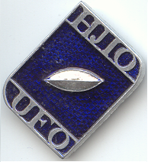  Рис. 10 Значок участника «Уфологического съезда» в  Москве, врученный автору на  «Съезде Уфологов»; на значке очень хорошо изображено чечевицеобразное облако.

Таким образом, очевидно, что многочисленные спекуляции «Уфологов» в СМИ по вопросам АЯ («НЛО») с использованием изображений чечевицеобразных облаков являются недостойным приемом использования неграмотности людей в области метеорологии (либо по неграмотности самих «Уфологов», либо умышленно) для достижения сомнительных целей распространения невежества, замешанного на страхе, с целью заработать на этом нечестные деньги.
Перламутровые облака (см. рис. 11), а также серебристые облака, наблюдающиеся на больших высотах в стратосфере, имеющие яркую окраску и довольно часто – вполне «подходящую» для АЯ («НЛО») форму, могут также, как и чечевицеобразные облака, вызвать изумление и даже испуг наблюдателей. При этом следует учесть, что эти формы облаков из за их очень большой высоты могут освещаться солнечными лучами на фоне темного и даже звездного небосвода и поэтому они могут очень ярко светиться и даже «блестеть» (на вид - как металлические аппараты). В СМИ также время от времени появляются фотографии этих облаков с соответствующим подписями о «фактах наблюдений НЛО».
Космические природные объекты, вторгающиеся в атмосферу Земли (метеориты, метеоры, болиды), при сгорании вызывают на различных высотах яркие ночные свечения, которые могут быть не только кратковременными, но и достаточно длительными, поскольку могут инициировать возникновение зоны свечения в ионосфере (типа «полярного сияния»). При этом, если движение объекта идет в сторону от наблюдателя, то эту светящуюся «полосу» на ночном небосводе определить проще, но если движение объекта идет прямо на наблюдателя, то возникает «точечное сияние» в виде ярких шаров и эллипсоидов – именно их можно принять (и принимают) за АЯ («НЛО»).
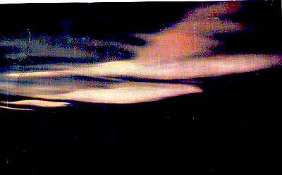

Рис. 11 Перламутровые облака на высоте 20-24 км ночью.
Атлас облаков.

Аномальные явления (АЯ) на небосводе – это фиксируемые профессиональными наблюдателями (метеорологами и геофизиками) явления, которые не удалось идентифицировать или отнести к известным видам природных явлений. В Гидрометслужбе России вот уже более 20 лет производится регулярный сбор информации об АЯ со всей наблюдательной сети гидрометеорологических станций (несколько тысяч станций), кораблей погоды и исследовательских самолетов. Эта работа проводится под руководством ААНИИ (Арктического и антарктического научно-исследовательского института, г. Санкт-Петербург) и ИПГ (Института прикладной геофизики, г. Москва). Многочисленные (несколько сотен) сообщения, фотографии и описания были строго привязаны к месту и времени наблюдения и анализировались специалистами; результаты этих работ были любезно предоставлены еще в 1990 году автору этой книги для выступления с сообщением на специальной программе телевидения.
Среди большой массы зарегистрированных специалистами АЯ ряд явлений оказался вполне объяснимого техногенного происхождения (см. далее). Остальные анализируемые события на небосводе разделены на локальные (наблюдавшиеся в конкретном регионе), и глобальные (наблюдавшиеся одновременно в целом ряде регионов на больших территориях).
Все эти различные и достаточно многочисленные явления оказались естественными свечениями очень возмущенной ионосферы, вызванными условиями мощного «всплеска» интенсивности радиационного поля, иногда сопровождаемыми мощными «магнитными бурями». Пример такого АЯ приведен на рис. 12 – зарисовка с натуры, сделанная во время «Петрозаводского АЯ» в ночь на 20.09.1977г. грамотным специалистом – метеорологом А.А. Акимовым. Это очень яркое и продолжительное (до 30 мин) аномальное явление наблюдалось одновременно в целом ряде городов (включая Санкт-Петербург и с борта самолета вблизи Москвы) и было выдающимся как по яркости, так и по всем параметрам и многим характеристикам геомагнитной активности в связи с экстремально сильным потоком протонов; при этом
Гелиогеофизические и радиационные условия соответствовали резкой «вспышке солнечной активности». Таким образом, даже все подобные необычные случаи АЯ регистрируются и распознаются специалистами, которые до сих пор не обнаружили ни одного случая «НЛО». Однако эти же явления, наблюдаемые и фиксируемые (и фотографируемые) неподготовленными наблюдателями, сразу попадают в СМИ как «доказательства появления НЛО».  Важно заметить, что любое явление на небосводе, в зависимости от его высоты, может одновременно наблюдаться на значительных территориях. К примеру, дальность видимости горизонта (при хорошей прозрачности атмосферы) с высоты стоящего на Земле человека составляет несколько километров, а из окна высо- | 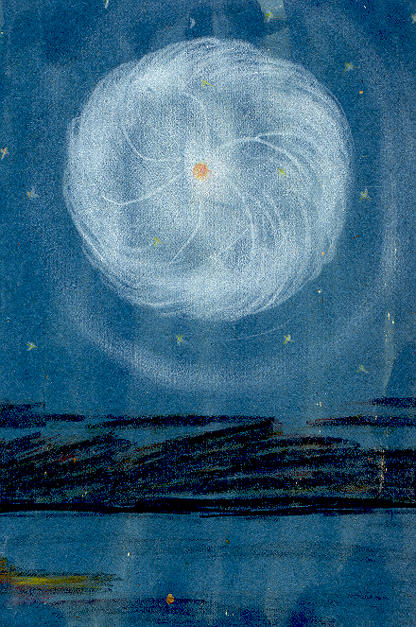  Рис. 12 Зарисовка с натуры АЯ – свечения ионосферы во время мощного  Потока протонов. Автор: А.А. Акимов.
кого здания – несколько десятков километров, с высокой горы и с самолета – до нескольких сотен километров (в хорошую видимость с вершины Ай-Петри в Крыму высотой 1233 м видны горы Турции). Соответственно явление, наблюдающееся на высоте нескольких километров при достаточной прозрачности (видимости) атмосферы может наблюдаться на сотни километров вокруг. Поэтому явление на высоте нескольких десятков километров (как в случае Петрозаводского АЯ) будет видно одновременно на тысячи километров вокруг.
Комплексные визуальные явления происходят тогда, когда любое явление природы (облака, электрические явления и др.) дополнительно визуально искажается (трансформируется, транслируется на большое расстояние и т.п.) оптическими явлениями в атмосфере (мираж и др.). При этом могут возникать причудливые и разноцветные визуальные «объекты», как неподвижные так и быстро перемещающиеся на небосводе, как внезапно появляющиеся, так и исчезающие, как имеющие звуковое сопровождение, так и беззвучные, а с учетом действия шаровой молнии и опасные для людей. Такие комплексные явления наиболее часто вызывают сообщения о наблюдениях «НЛО», они могут вызывать не только изумление, но даже и массовый испуг населения.

3 Антропогенные (техногенные) явления на небосводе,
часто принимаемые неподготовленным наблюдателем
за Аномальные Явления (АЯ) или «НЛО».

В связи с очень большой техногенной активностью нашей цивилизации как в атмосфере, так и в космосе, регулярно появляются визуально наблюдаемые АЯ в виде «объектов» и «явлений», созданные деятельностью человека (антропогенные). К ним относятся многие виды летательных аппаратов (воздушных судов, шаров и т.д.) и их осветительные системы, вызванные техническими научными и военными экспериментами в атмосфере и космосе свечений, следов ракет и космических аппаратов и др. Рассмотрим основные виды антропогенной деятельности, вызывающие явления на небосводе, принимаемые за АЯ («НЛО»).
Воздухоплавательные аппараты довольно часто становятся объектами, которые принимают за «НЛО» и АЯ на небосводе. К ним относятся регулярно запускаемые сетью станций высотного зондирования Гидрометслужбы (тысячи пунктов) всех стран мира большие шары-зонды (радиозонды), поднимающиеся до высот 30-40 км. Кроме того, достаточно часто и с различными целями запускаются аэростаты, которые могут быть как с пилотами на борту, так и автоматические (автономные); в воздушном пространстве появляются большие воздушные шары (в том числе запускаемые с рекламными целями), дирижабли и др. При этом сильное визуальное дезинформирующее воздействие, мешающее распознать эти аппараты, оказывает преломление и искажение изображений за счет оптических явлений в атмосфере, облаков и необычной подсветки от светил (Солнца или Луны). Известны множество случаев, когда все эти объекты принимались за «НЛО», а их снижение (например, в связи с потерей водорода или гелия) принималось за «посадку НЛО».
Самым всемирно известным случаем, относящимся к данному разделу, является происшествие вблизи г. Розвилл (Roswell) в США, где в июле 1947 г. «упало НЛО» и остались многочисленные металлические обломки. Все СМИ энергично писали об этом, разнося информацию на весь мир, обломки изучались и их никак не могли идентифицировать. Но в 1994г., когда были рассекречены данные американского проекта «Могол», выяснилось, что гигантский воздушный шар, поднимаемый на большие высоты с приборами для наблюдений за ядерными взрывами, взорвался на большой высоте и упал, и именно его секретную аппаратуру нашел фермер Марк Брэзл и сдал на авиабазу. Но военные не могли сразу сказать правду из за секретности, а т.к. информация попала в СМИ, то многие годы они твердили о «факте НЛО».
Осенью 2001г. в России огромный воздушный шар на высоте несколько километров двигался над территорией ряда областей и даже прошел над Москвой; журналисты сразу же его окрестили «НЛО» и эта информация прошла во всех СМИ. Но оказалось, что этот рекламный шар был запущен в Латвии и улетел в Россию; его отслеживали ПВО и он в конце концов лопнул и упал (к радости мальчишек) в Нижегородской области.
Таким образом, опознавание «НЛО» в запускаемых человеком воздухоплавательных аппаратах продолжается.
Самолеты и вертолеты, в особенности при искажениях их изображения за счет оптических явлений в атмосфере (см. рис. 2,3,5 и 6) и при случаях, когда звук их двигателей не доходит до наблюдателя, в достаточном числе случаев принимаются за АЯ и «НЛО». Например, на конференции Уфологов, на которой присутствовал автор, один из выступающих заявил, что он регулярно видит и фотографирует «огни НЛО», иногда поднимающиеся и опускающиеся в заданной стороне горизонта. Но когда в результате беседы с этим наблюдателем выяснилось место наблюдения и направление, по которому он видит «огни НЛО», то оказалось, что на расстоянии более ста километров наблюдались бортовые прожектора самолетов, выполняющих взлет и посадку на аэродроме Домодедово (Москва), т.к. взлетно-посадочный курс самолетов оказался точно по прямой линии на точку наблюдения.
Наблюдения освещенных объектов и источников света, расположенных на поверхности Земли за счет явлений типа миража (рис. 2,3,5) могут происходить на больших расстояниях (за горизонтом), в искаженном и увеличенном виде. При этом подобные изображения могут визуально проектироваться на небосводе или облаках, перемещаться за счет изменений плотностей слоев воздуха, появляться и исчезать. Наиболее часто такой эффект можно встретить в горной местности, когда далеко виден свет от населенного пункта или прожекторов, расположенных на высоте над местом наблюдения, расположенным ниже этого пункта (источника света).
Старт и приземление космических аппаратов в связи с большой высотой, на которой работают двигатели, вызывающие свечение, видны на огромных территориях на многие сотни (и даже тысячи) километров на поверхности Земли. В тех местах, где ракетные двигатели работают в сильно разреженном воздухе, в ионосфере возникают яркие свечения различных форм, которые могут долго сохраняться и перемещаться по небосводу. При этом в дневное время на фоне голубого неба, излучающего рассеянную радиацию, все эти свечения практически не видны, но в темное время суток при отсутствии облаков эти свечения видны на очень большие расстояния и могут определяться наблюдателями как АЯ («НЛО»). Известен случай, когда в газете «Труд» в 80-х годах на целом развороте описывалось «НЛО» в виде яркого «огненного шара с хвостом», которое наблюдалось ночью экипажем самолета АН-24 и его пассажирами в районе Чудского озера, когда этот шар прошел над самолетом с севера на юг, а затем снизился и исчез. Все это было подробно описано свидетелями, уверявшими, что они «видели НЛО»; позже анализ показал, что время и место полета этого самолета совпало с входом и сгоранием в атмосфере одного из спутников серии «Метеор» (счастье, что он не попал непосредственно в самолет, хотя вероятность этого чрезвычайно мала). Так что при появлении подобного рода информации необходимо проводить тщательный анализ с использованием данных о перемещении космических объектов, прежде чем заявлять о появлении «НЛО».
Геофизические, метеорологические, летные, военные и др. эксперименты часто вызывают различного рода свечения на небосводе, иногда выглядящие в виде АЯ и «НЛО». Эти эксперименты могут вызывать появление на небосводе стационарных и перемещающихся свечений, огней, объектов неизвестного до этого вида, формы и цвета, как бесшумных, так и издающих различные звуки.
Известен случай, когда французские военные, испытывавшие систему радиолокационной защиты объектов с помощью распыления мельчайшей фольги на большой высоте, вызвали в 70-х годах прошлого века панику среди населения большого региона, которая улеглась только после специальных разъяснений, сделанных в местных СМИ. Для проведения эксперимента на высоте около 30 км была взорвана ракета, распылившая тонкодисперсную фольгу. В результате этого взрыва возникло большое «блестящее» под лучами Солнца и Луны (на вид «металлическое») облако шарообразной, а затем и чечевицеобразной формы (летающая тарелка), которое было видно несколько дней на больших пространствах. Это «НЛО» стало смещаться по небосводу (по ветру) и появлялись соответствующие сообщения в СМИ в регионах, над которыми оно проходило; затем это облако, наблюдаемое на больших территориях и переместившееся почти на тысячу километров, постепенно рассеялось.
Для наблюдений в ионосфере с геофизических и метеорологических ракет специально выпускаются некоторые газы или пыль, создающие очень яркие искусственные облака и свечения
на больших высотах в ионосфере, чтобы проводить наблюдения за перемещением этого облака и оценивать скорость и направление ветра на этих высотах (рис. 13). Поскольку эти облака и свечения видны в темное время суток на очень большие расстояния, то если это будет видеть на небосводе неоповещенный и неподготовленный человек, то первое, что ему приходит в голову, когда он это видит, что он стал «свидетелем» | 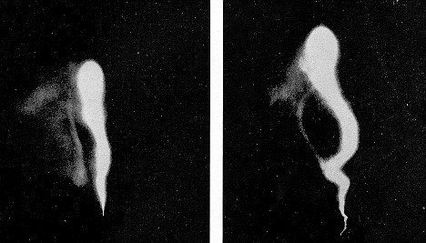  Рис. 13 Искусственное «натриевое»  Облако, «созданное» на большой высоте  метеорологической ракетой МР-12.  Из книги «Космос и Погода».
либо АЯ, либо «НЛО». К сожалению,
таких сообщений остается всегда очень много и при их проверках выясняется, что наблюдались те или иные технические эксперименты.
Фальсификации на тему «НЛО» стали всеобщей модой, в результате которой с целью «поразить население» иногда искусственно создаются соответствующие явления и «следы НЛО». Английские фермеры Даг Бауэр и Чейв Чорли долгое время на полях «в шутку» с помощью досок и натянутых веревок в течение ряда лет «вытаптывали» на посевах красивые круги и полосы (рис. 14), хорошо заметные с самолета (более 250 рисунков). Это привлекло в глухие места массу туристов – искателей «НЛО», которые конечно же приняли эти пиктограммы за «послания других цивилизаций». Но эта шутка раскрылась, когда ее авторы в 1993 году во всем сознались и показали телеоператору, как они это делают. На этой видеозаписи можно поэтапно проследить все «шаги производства» этих рисунков на полях и после этого подобные сообщения о «следах НЛО» временно прекратились, но в последние годы появились вновь (а ТВ с радостью их демонстрирует).
Мода на «НЛО» широко распространена, в связи с чем на эту моду откликнулись даже архитекторы, поскольку во многих городах мира появились сооружения типа «НЛО», довольно точно копирующие целый ряд природных явлений, наблюдающихся в атмосфере. Например (рис.15) в горах Карачаево-Черкессии имеется гостиница для туристов «НЛО», точно повторяющая вид чечевицеобразного облака (см. рис. 7,8,9,10). Понятно, что в связи с «модой на НЛО» подобные строения «типа НЛО» и специальные визуальные розыгрыши людей (в том числе и массовые) на эту тему будут продолжаться и конечно, они не только основаны на полном

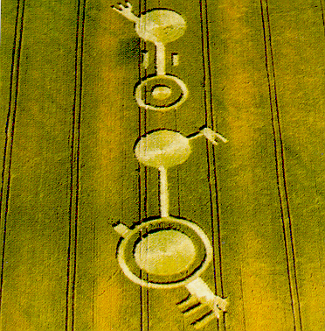  Рис. 14 Образец рисунков на полях («следов  НЛО»), созданных фермерами Д.Бауэром и  Ч.Чорли. Из книги «Мир непознанного». | 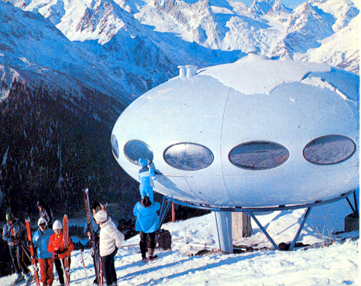  Рис. 15 Гостиница «НЛО» в горах  Крачаево-Черкессии, имеющая форму  Чечевицеобразного облака.  Из книги «Мир географии».
невежестве большинства людей по этому вопросу, но и активно пропагандируют его, поскольку оно позволяет зарабатывать на идее «НЛО» большие деньги работникам СМИ, создавшим целую информационную «индустрию НЛО». Активными идеологами и пропагандистами «НЛО», на которых эта индустрия держится, часто являются ученые из различных областей науки, которые, не имея необходимых знаний в области метеорологии, создают и поддерживают деятельность различных «уфологических» обществ, состоящих из таких же неподготовленных людей. Эти идеологи НЛО часто выступают с соответствующими сообщениями в СМИ, которые всегда дают им «зеленый свет», не консультируясь с учеными-метеорологами, географами и геофизиками.

З А К Л Ю Ч Е Н И Е

Как уже было сказано во вводной части, в случае, если бы не удалось идентифицировать многие виды наблюдающихся «НЛО», то тогда можно было бы констатировать, что действительно они встречаются. Однако, как следует из изложенного материала, все виды опубликованных в СМИ «НЛО» находят вполне убедительное научное объяснение и являются известными и (при достаточной подготовке) вполне «опознаваемыми». Таким образом, муссируемая СМИ и соответствующими «уфологическими» обществами «идея НЛО» является полностью несостоятельной и зиждется как на полном невежестве «уфологов» и населения, так и на умышленном обмане с целью заработка средств на этом массовом невежестве.
Действительно, если бы «НЛО» так часто встречались, то основное количество сообщений о них исходило бы именно от метеорологов-наблюдателей, поскольку именно они «по долгу службы» постоянно и регулярно наблюдают за небосводом и окружающей местностью. Тысячи метеорологических станций почти равномерно (в радиусе 300…400 км друг от друга) распределены по всей Земле. При этом, с учетом кривизны Земли, взгляды наблюдателей соседних станций на определенной высоте «пересекаются», так что воздушное пространство над Землей сплошь «перекрыто» сетью наблюдений. Однако, как следует из данных СМИ, все сообщения об «НЛО» поступают от не-метеорологов (непрофессионалов небосвода), в то время как метеорологи не фиксируют никаких «НЛО», поскольку грамотно «опознают» все явления на небосводе и записывают их в своих наблюдательных книжках.
Ситуация с «НЛО» обострена из-за полного невежества населения в области знаний о явлениях в атмосфере, поскольку эти данные практически отсутствуют в общеобразовательной литературе. Это и позволило развиться массовой «индустрии НЛО» в СМИ, которые успешно зарабатывают большие деньги на дезинформации людей и их некомпетентности.
Активными идеологами и пропагандистами «НЛО», на которых эта индустрия держится, часто являются «ученые» из различных областей науки, которые, не имея необходимых (а часто и элементарных) знаний в области метеорологии. Они создают и поддерживают деятельность различных «уфологических» обществ, состоящих из таких же неподготовленных людей. Эти «идеологи» «НЛО» часто выступают с соответствующими сообщениями в СМИ, которые всегда дают им «зеленый свет», не консультируясь с учеными-метеорологами, поскольку тема является всегда злободневной, всех интересует и дает значительный доход всем СМИ. В этой деятельности также очень активно участвуют люди, имеющие явные отклонения в психике. В этих условиях голос ученых и специалистов-метеорологов совсем не слышен и не доходит до населения, а все СМИ «на головы» людям продолжают «высыпать» все новые и новые «факты» о «явлениях» «НЛО» с комментариями «специалистов-уфологов».
В свое время в 1990г., автор пособия, наслушавшись и насмотревшись «сообщений» об «НЛО», сделал попытку «внедриться» в ряды «уфологов» с целью объяснить с научной точки зрения этим людям их заблуждения (это было в период активных выступлений автора на различных программах телевидения с обзорами погоды). С помощью специалистов ИПГ (Института прикладной геофизики) были подготовлены материалы и иллюстрации соответствующего выступления, которое состоялось в телевизионной программе «НЛО» – необъявленный визит» (ведущий А.Мягченков). В этом выступлении (которое длилось 11 минут) в основном в кратком виде содержались материалы, приведенные в данном пособии (включая некоторые иллюстрации). На мой взгляд (а также по мнению многих, кто видел эту программу), выступление было очень убедительным и «камня на камне» не оставило от всей «идеологии» «уфологов», поскольку всем явлениям, принимаемым за «НЛО» было дано научное объяснение. Однако присутствовавшие на программе «уфологи» (во главе с самыми известными «учеными» в этой области «деятельности»), глазом не моргнув, заявили, что мои доводы – для них неубедительны, и это всего лишь мое «личное мнение». «Уфологи» упорно продолжали говорить о том, что все эти явления «неизвестны», «нуждаются в исследованиях» и представляют собой не что иное, как «сигналы» и «объекты» внеземного происхождения. Всё произошло как по английской поговорке: «самый глухой не тот, кто не слышит, а тот, кто не желает Вас слушать»! Причем в данном случае отказались слушать профессионала-метеоролога, который был в тот момент в студии единственным грамотным человеком в этой области.
С подобными же обстоятельствами автор столкнулся спустя несколько месяцев после выступления по телевидению, поскольку был приглашен «уфологами» на их «Всесоюзный съезд». Заседание «съезда» состоялось в большом зале (примерно на 400 чел.); зал был полон «делегатами», съехавшимися со всего бывшего СССР. На заседаниях этого «съезда» выступающие рассказывали с трибуны (демонстрируя слайды, фото- кино- и видеосъемки) о практически всех явлениях, которые описаны в данном пособии, называя их «НЛО» с соответствующими «ужасными» подробностями. Автору пришлось сидеть и слушать, но на мою заявку о выступлении президиум не реагировал – моего выступления «не оказалось» в плане (программе) съезда и заседание степенно продолжалось. Пришлось, нарушив все регламенты и «приличия», хитростью пробраться на трибуну для «краткого замечания по регламенту».
Выступление автора было коротким – президиум дал не более 2 минут, но пришлось укладываться (сказался телевизионный опыт). Пришлось, обратившись в зал, попросить: «Пожалуйста, поднимите руку те, кто имеет любое, хотя бы среднее (наблюдательское) образование в области метеорологии, не говоря уже о высшем»! Ни одной руки в зале не поднялось, меня узнали как телеведущего метеопрограмм, послышались одобрительные возгласы и появились улыбки. Тогда пришлось сделать заявление: «Как профессионал-метеоролог, я мог бы с научной точки зрения объяснить всё, что Вы здесь показываете и рассказываете друг другу. О чем Вы все здесь собрались говорить в отсутствии профессионалов небосвода – метеорологов? Это все равно, что говорить о здоровье без профессионалов-медиков, о математике при отсутствии математиков и т.д. Вам не стыдно этим заниматься?». В этот момент поднялся шум и даже свист (как на стадионе) и вся чопорность слетела с присутствующих – президиум стал требовать, чтобы я покинул трибуну, что я и сделал. Но я успел крикнуть в микрофон и было слышно всем – «..я покидаю этот шабаш невежд..».
Налицо формирование новой веры в «НЛО» и люди, исповедующие эту веру, собираются вместе не для того, чтобы разобраться в наблюдающихся явлениях, а только для того, чтобы помолиться этой новой вере! Именно поэтому, в соответствии с идеологией этой новой «веры», активно внедряемой в массовое сознание, они отметают и не желают слушать все доводы науки, элементарной логики и разума. Причем эта «вера» в «НЛО» уже настолько прочно внедрена в сознание людей, что при любом разговоре об этой проблеме они спрашивают: «…а Вы верите в НЛО?…». Это подтверждает что вся активная деятельность «уфологов» никакого отношения к науке не имеет. «Уфологи» же продолжают регулярно участвовать в этих «шабашах невежд», выплескивая это в СМИ (зарабатывающих на этом) и поддерживая существование соответствующих программ радио, телевидения и многочисленных видео- и печатных изданий.
С целью оболванивания людей и поддерживания «веры в НЛО» никогда не приводится комментариев специалистов-метеорологов и геофизиков по оперативно публикуемым материалам, фотографиям и телерепортажам! Это стало обычной практикой, поскольку организаторы «выхода в свет» таких материалов, с одной стороны, стараются работать на создание «сенсации», и с другой стороны, не имеют достаточных знаний для того, чтобы оперативно пригласить специалистов для подготовки научного комментария. К тому же следует иметь в виду, что компетентных специалистов, способных с научной точки зрения грамотно объяснить то или иное явление в атмосфере, очень мало.
При анализе оперативной информации об «НЛО» ситуация обычно усугубляется тем, что специалист из совсем другой области знаний (даже «щеголяющий» ученой степенью и званием), но не имеющий элементарных знаний в метеорологии (географии, геофизике), пытается высказывать мнение по вопросам, в которых у него нет соответствующей «базовой» подготовки. Такой «специалист» обычно «подтверждает» мнение уфологов, что также часто встречается в СМИ, поскольку обычно все без исключения считают, что уж в явлениях природы они все хорошо разбираются.
К сожалению, такие случаи растиражированных СМИ и совершенно некомпетентных «внедрений» специалистов из других областей знаний в информацию об окружающей среде встречаются довольно часто, что приводит в полное замешательство население, создавая даже паническое настроение.
Для иллюстрации такого некомпетентного «внедрения» специалиста из одной области в другую, может послужить, например, следующий факт. Однажды в 2001 году в телепрограмме «Катастрофы недели» выступил некий доктор математических наук, профессор, который «с умным видом» сообщил следующее. Мол, поскольку в полярных областях нашей планеты выпадают в основном твердые осадки (снег) и веками там накапливаются и не тают, то их количество в конце концов превысит определенный предел по весу и высоте. При этом вес по экватору станет меньше, а по полюсам – больше (гантели) и планета резко изменит ось вращения (ось пройдет через экватор) и тогда произойдет вселенская катастрофа. В связи с изменением направления вращения планеты огромная волна, состоящая из бывших морей и океанов, высотой в несколько километров, пройдет через континенты, сметая всё на своём пути. Соответственно, мол, наша цивилизация погибнет (вот он, «всемирный потоп»).
Но этот ненаучный бред элементарно опровергается. На самом деле выступающий «забыл» (или не знал) из курса школьной географии о том, что полярная ось Земли на 21 километр короче экваториальной. Поэтому для реализации его «идеи фикс» необходимо, чтобы на полюсах накопился слой твердых осадков более 21 км толщиной (а с учетом, что снег и лёд имеет плотность, меньшую, чем вода, то ещё больше), чтобы полюса могли «перевесить» экватор. Но этого не может произойти из-за эффекта «сползания» льдов с полюсов под воздействием выравнивающих поверхность гравитационных и центробежных сил (поэтому айсберги «сползают» в океаны). Однако выступавший в телеэфире «ученый» этого не знает (или умышленно умалчивает?) и сеет панику среди телезрителей о грядущем «вселенском потопе» и «гибели цивилизации», а телеведущий ему поддакивает и старается повыгоднее «подать» эту «сенсацию».
Приведенный пример показывает, сколь пагубными для дела могут быть попытки «внедрения» специалистов из одной области знаний в другую, в которой данный «специалист» не имеет необходимой базовой подготовки. При этом очевидно, что и за рубежом ситуация по данному вопросу почти такая же (см. подпись к рис. 9).
В настоящее время во всех СМИ сложилась всеобщая практика (либо умышленно, либо по невежеству), согласно которой все новые оперативные данные об АЯ, поступившие от населения в виде сообщений, фото- кино- и видеосъемки, сразу попадают непосредственно в эфир, на телеэкран и в печать с пометкой «НЛО», сделанной журналистами. Эти оперативные материалы быстро передаются для комментариев «уфологам», но при этом никогда не привлекаются для анализа и комментариев профессионалы-метеорологи и геофизики! На ТВ-шоу «Большая стирка», посвященном «НЛО» (осень 2002 года) наблюдался радостный шабаш «уфологов» с «фактами НЛО» и выступления неграмотных «очевидцев», но при этом не пригласили ни одного профессионала-метеоролога, который мог бы объяснить присутствующим, что в действительности наблюдается! Идет массовое и поддерживаемое руководством СМИ и «споносорами» оболванивание населения по вопросу «НЛО».
На телезрителей обрушиваются различные, хорошо финансируемые теле- и радиопрограммы, а также выступления «уфологов», издаются специальные книги и журналы по «Уфологии». Но при этом никто не дает финансирования и места в эфире и в прессе учёным, представляющим научную точку зрения. Да и кроме того, учёные, которые могли бы грамотно объяснить наблюдающиеся процессы и явления, принимаемые за «НЛО», с одной стороны, считают «ниже своего достоинства» «связываться» с «уфологами», и с другой стороны, все СМИ полностью блокируют появление таких выступлений учёных. В телепередаче «Очевидное-невероятное» 12.09.2003г., известный ученый, академик С.П.Капица заявил, что упорное навязывание людям «идей НЛО» является проявлением организованной лженауки и прямым отходом от научных методов изучения природных процессов. Как стало известно из этой же телепередачи, в течение длительного периода телепрограмма «Очевидное-невероятное» даже была снята с эфира только за то, что академик С.П.Капица отказался «поддержать» «уфологов» и предоставить им в программе эфирное время.
Во многих странах мира невежды и лжеучёные ведут "полным ходом" свои "исследования" известных учёным явлений природы и заваливают все СМИ своими сообщениями, а невежественные и в том числе и умышленные создатели сенсаций в СМИ (в погоне за заработком на рекламе и "смотрибельности") регулярно предоставляют им средства (страницы, экран, Инет...). Эти антинаучные сообщения и программы без рецензии и цензуры со стороны учёных регулярно появляются, "развешивая лапшу на" уши изумлённых неграмотных граждан. Вот такие "уфологические" "исследования" регулярно ведутся, например в России организацией "Космопоиск" и "уфологами" (Группа "Ажажи") и др. и им регулярно представляют и эфир и страницы...
Весь этот разгул деятельности «уфологов» особенно усилился в России в связи с тем, что политики, добиваясь свободы от политической цензуры (что было правильно!), заодно добились и «свободы» от научного рецензирования и научной цезуры для научной информации и сведений об окружающей среде, что и привело к массовым потокам антинаучной макулатуры, создаваемой невеждами и искателями сенсаций, которая и наблюдается сейчас во всех СМИ (ТВ, видео, радио, печатные издания).
Всё это - следствие отсутствия грамотного рецензирования и цензуры со стороны учёных.

Прервать этот разгул наблюдающейся массовой дезинформации населения сможет в будущем только общее повышение образования всех людей в области метеорологии и тогда людям будут неинтересны эти домыслы «уфологов». В этом направлении ведущую роль должны сыграть именно грамотные люди в области соответствующих разделов метеорологии и конечно, профессионалы-метеорологи. Поэтому необходимо, чтобы все современные грамотные люди повысили свою квалификацию в этой области знаний и использовали любые возможности для пропаганды современных научных знаний в этой области. Только этот путь позволит разрушить всю сложившуюся систему оболванивания людей «идеями НЛО» и прекратит процветание этой мощной информационной антинаучной империи, зарабатывающей немалые деньги на невежестве людей!И самое главное, и это является основной целью данного учебного пособия, чтобы люди, изучавшие метеорологию, опираясь на информацию, приведенную в пособии, всегда и везде могли давать грамотный, квалифицированный и аргументированный отпор «уфологической» демагогии и обману людей. Необходимо, чтобы во всех учебниках, рассматривающих вопросы метеорологии, начиная со школьного уровня (география, природоведение и др.) и уж тем более по курсу метеорологии для людей с высшим образованием и в особенности, профессионалов-метеорологов, а также на занятиях по повышению квалификации метеорологов, всегда давалась соответствующая точная информация. Только в этом случае информационная «индустрия НЛО», оболванивающая людей, рухнет. И долг всех грамотных людей, и в первую очередь учёных и профессионалов-метеорологов состоит в том, чтобы максимально ускорить этот процесс!

